NOTAS DE DICIPLINA FINANCIERA

1. Balance Presupuestario de Recursos Disponibles Negativo
Se informará:
a) Acciones para recuperar el Balance Presupuestario de Recursos Disponibles Sostenible.

Solicitud al ayuntamiento sobre actualizaciones en reglamentos, y, que estos se cumplan en primer lugar por los mismos miembros del ayuntamiento, disciplina en el gasto, con apego a la ley de planeación del gasto público.

Fundamento Artículo 6 y 19 LDF
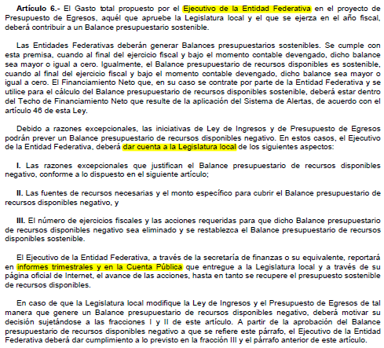
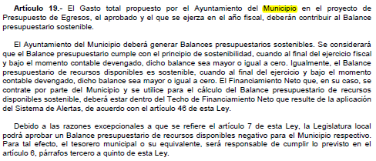

2. Aumento o creación de nuevo Gasto
Se informará:
a) Fuente de Ingresos del aumento o creación del Gasto no Etiquetado.
b) Fuente de Ingresos del aumento o creación del Gasto Etiquetado.

A la fecha de estrega del 1er trimestre de 2021, no se cuentan con nuevas fuentes de financiamientos,
Se tiene contemplado ser disciplinados para evitar gastar más de las recaudaciones que se genere durante el ejercicio 2021.

Fundamento Artículo 8 y 21 LDF
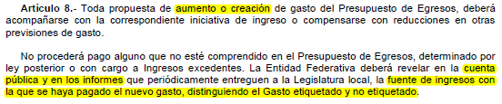
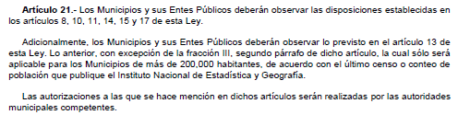

3. Pasivo Circulante al Cierre del Ejercicio (ESF-12)
Se informará solo al 31 de diciembre

Ente Público
Informe de cuentas por pagar y que integran el pasivo circulante al cierre del ejercicio
Ejercicio 20XN
COG | Concepto | Devengado  (a) | Pagado  (b) | Cuentas por pagar  (c) = (a-b)
 | Gasto No Etiquetado | 0.00 | 0.00 | 0.00
1000 | Servicios Personales
2000 | Materiales y Suministros | 732,346
3000 | Servicios Generales
4000 | Transferencias, Asignaciones, Subsidios y Otras Ayudas
5000 | Bienes Muebles, Inmuebles e Intangibles
6000 | Inversión Pública
7000 | Inversiones Financieras y Otras Provisiones
8000 | Participaciones y Aportaciones
9000 | Deuda Pública
 | Gasto Etiquetado | 0.00 | 0.00 | 0.00
1000 | Servicios Personales
2000 | Materiales y Suministros
3000 | Servicios Generales
4000 | Transferencias, Asignaciones, Subsidios y Otras Ayudas
5000 | Bienes Muebles, Inmuebles e Intangibles
6000 | Inversión Pública
7000 | Inversiones Financieras y Otras Provisiones
8000 | Participaciones y Aportaciones
9000 | Deuda Pública
 | Total | 0.00 | 0.00 | 0.00

Fundamento Artículo 13 VII y 21 LDF
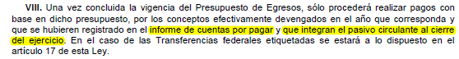

4. Deuda Pública y Obligaciones
Se revelará:
a) La información detallada de cada Financiamiento u Obligación contraída en los términos del Título Tercero Capítulo Uno de la Ley de Disciplina Financiera de las Entidades Federativas y Municipios, incluyendo como mínimo, el importe, tasa, plazo, comisiones y demás accesorios pactados.

Fundamento Artículo 25 LDF
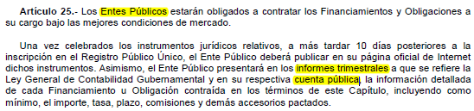

5. Obligaciones a Corto Plazo
Se revelará:
a) La información detallada de las Obligaciones a corto plazo contraídas en los términos del Título Tercero Capítulo Uno de la Ley de Disciplina Financiera de las Entidades Federativas y Municipios, incluyendo por lo menos importe, tasas, plazo, comisiones y cualquier costo relacionado, así mismo se deberá incluir la tasa efectiva.

Fundamento Artículo 31 LDF
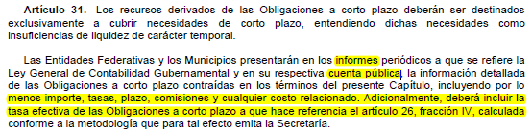

6. Evaluación de Cumplimiento
Se revelará:
a) La información relativa al cumplimiento de los convenios de Deuda Garantizada.

Fundamento Artículo 40 LDF
